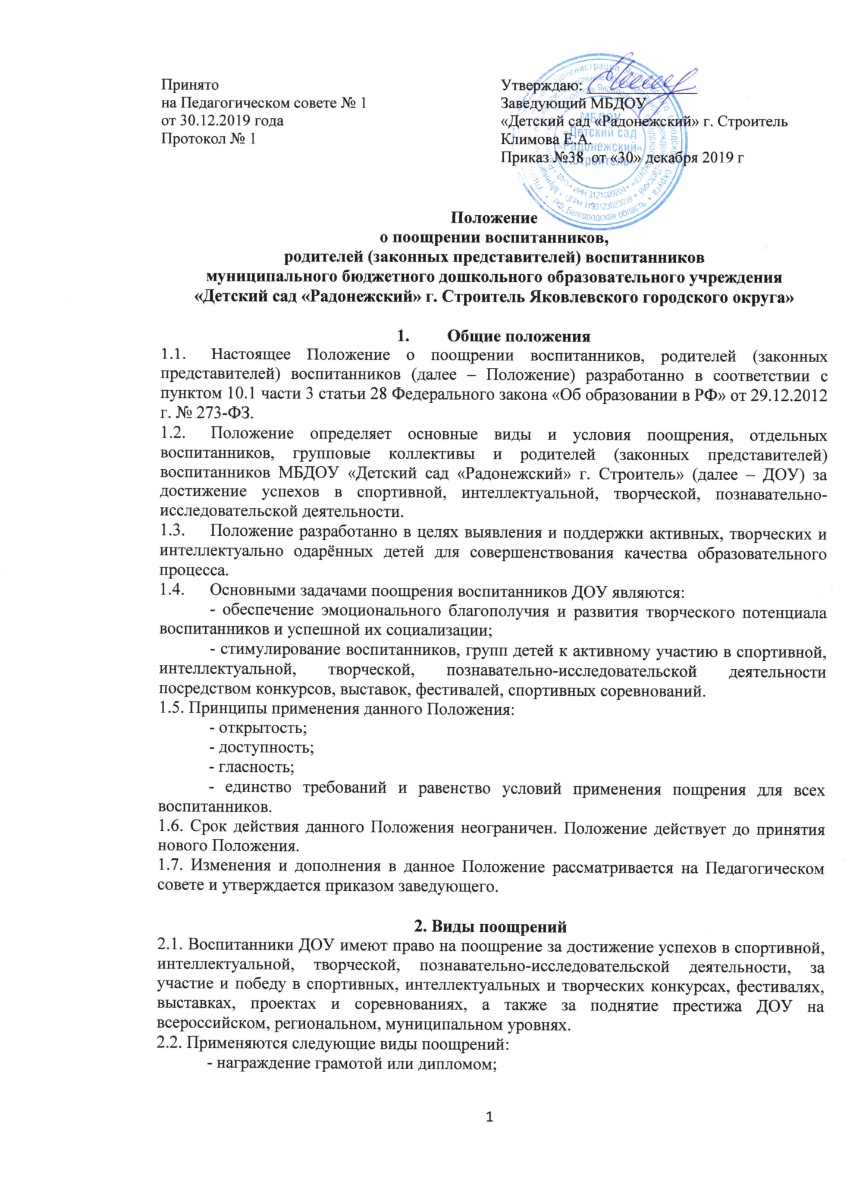

Принято  на Педагогическом совете № 1  от 30.12.2019 года  Протокол № 1 | Утверждаю: ______________  Заведующий МБДОУ  «Детский сад «Радонежский» г. Строитель  Климова Е.А.  Приказ №38 от «30» декабря 2019 г
Положение
о поощрении воспитанников,
родителей (законных представителей) воспитанников
муниципального бюджетного дошкольного образовательного учреждения
«Детский сад «Радонежский» г. Строитель Яковлевского городского округа»

- Общие положения
  - Настоящее Положение о поощрении воспитанников, родителей (законных представителей) воспитанников (далее – Положение) разработанно в соответствии с пунктом 10.1 части 3 статьи 28 Федерального закона «Об образовании в РФ» от 29.12.2012 г. № 273-ФЗ.
  - Положение определяет основные виды и условия поощрения, отдельных воспитанников, групповые коллективы и родителей (законных представителей) воспитанников МБДОУ «Детский сад «Радонежский» г. Строитель» (далее – ДОУ) за достижение успехов в спортивной, интеллектуальной, творческой, познавательно-исследовательской деятельности.
  - Положение разработанно в целях выявления и поддержки активных, творческих и интеллектуально одарённых детей для совершенствования качества образовательного процесса.
  - Основными задачами поощрения воспитанников ДОУ являются:
- обеспечение эмоционального благополучия и развития творческого потенциала воспитанников и успешной их социализации;
- стимулирование воспитанников, групп детей к активному участию в спортивной, интеллектуальной, творческой, познавательно-исследовательской деятельности посредством конкурсов, выставок, фестивалей, спортивных соревнований.
1.5. Принципы применения данного Положения:
- открытость;
- доступность;
- гласность;
- единство требований и равенство условий применения пощрения для всех воспитанников.
1.6. Срок действия данного Положения неограничен. Положение действует до принятия нового Положения.
1.7. Изменения и дополнения в данное Положение рассматривается на Педагогическом совете и утверждается приказом заведующего.

2. Виды поощрений
2.1. Воспитанники ДОУ имеют право на поощрение за достижение успехов в спортивной, интеллектуальной, творческой, познавательно-исследовательской деятельности, за участие и победу в спортивных, интеллектуальных и творческих конкурсах, фестивалях, выставках, проектах и соревнованиях, а также за поднятие престижа ДОУ на всероссийском, региональном, муниципальном уровнях.
2.2. Применяются следующие виды поощрений:
- награждение грамотой или дипломом;
- объявление благодарности воспитаннику, родителям (законным представителям) воспитанника;
3. Условия поощрения
3.1. Грамота, диплом (Приложение 1)
3.1.1.Грамотой или дипломом награждаются воспитанники ДОУ:
- занявшие I, II, III место в мероприятиях, проводимых в ДОУ: спортивных, интеллектуальных и творческих конкурсах, фестивалях, выставках, проектах и соревнованиях;
- победители, призёры во всероссийских, региональных, муниципальных конкурсах, фестивалях, выставках, проектах и соревнованиях.
3.1.2. Грамотой, дипломом награждаются групповые коллективы ДОУ в победы команды группы в мероприятиях, организованных на базе ДОУ (конкурсы, фестивали, спортивные мероприятия, творческие работы, исследовательские проекты); по итогам получения призового места в соревнованиях между группами.
3.2. Благодарность воспитаннику (Приложение 2)
3.2.1.Благодарность объявляется воспитанникам за:
- активное участие во всероссийских, региональных, муниципальных конкурсах, фестивалях, соревнованиях и проектах;
- конкретные достижения в спортивной, интеллектуальной, творческой, познавательно-исследовательской деятельности.
3.2.2.Благодарность объявляется родителям (законным представителям)
воспитанников за:
- достижение высоких показателей в трудовой деятельности, спорте, творчестве, общественной деятельности;
- участие в органах общественного управления ДОУ, благотворительную
деятельность;
- оказание помощи и поддержку в организации мероприятий и поддержку развития ДОУ.
3.3. Сертификат участника (Приложение 3)
Сертификат выдается воспитанникам за:
- активное участие в конкурсах, фестивалях, выставках, творческих и исследовательских проектах, спортивных мероприятиях, организуемых в ДОУ.

4. Порядок организации поощрения воспитанников
4.1. Вручение грамот, дипломов, сертификатов, благодарностей проводится администрацией ДОУ публично, в присутствии воспитанников или их родителей (законных представителей), иных участников образовательных отношений.
4.2. Рассмотрение материалов, представленных на поощрение, проводится на заседании оргкомитетов, жюри конкурсов, фестивалей, спортивных мероприятий, на заседании Педагогического совета. По итогам рассмотрения представленных материалов, выносится решение о поощрении, которое вносится в итоговый протокол по итогам конкурсов, фестивалей, выставок ии соревнований или протокол заседания Педагогического совета. 4.3. Поощрения объявляются в приказе по ДОУ.
4.4. Грамоты и (или) благодарности воспитанников (групповых коллективов) по итогам мероприятий ДОУ, а также грамоты (дипломы, сертификаты) полученные по результатам участия во всероссийских, региональных и муниципальных конкурсах, фестивалях, выставках, проектах и соревнованиях могут быть размещены на сайте ДОУ.
5. Учёт поощрений
В ДОУ осуществляется индивидуальный учет результатов поощрений воспитанников посредством внесения соответствующей записи в Журнал учета поощрений воспитанников и родителей (законных представителей) воспитанников за успехи в учебной, физкультурной, спортивной, творческой, экспериментальной деятельности (Приложение 4).

Приложение 4

ЖУРНАЛ УЧЁТА
поощрений воспитанников и родителей (законных представителей) воспитанников за успехи в учебной, физкультурной, спортивной, творческой, экспериментальной деятельности

Начат:_____________
Окончен:___________

№ п/п | Участник(и),  место | Название мероприятия | Педагог(и) | Уровень мероприятия
 |  |  |  | ДОУ | Муниципальный | Региональный | Всероссийский

